ООО «Завод «Световые технологии»  Светильник REGO 236 HF ES1  ПАСПОРТ  1. Назначение  1.1. Светильник REGO, подвесной, с трубчатыми люминесцентными лампами (цоколь G13), укомплектованный электронным пускорегулирующим аппаратом и блоком резервного питания, предназначен для освещения административно-общественных помещений.  1.2. Светильник обеспечивает работу одной лампы при аварийном отключении питающего напряжения. Батарея поддерживает работу лампы не менее 2,5 часов в данном режиме. Поток лампы при этом составляет 10% от номинального.  1.3. Светильник соответствует требованиям безопасности ГОСТ P МЭК 60598-1 и ЭМС ГОСТ P 51318-99.  1.4. Светильник выпускается в исполнении УХЛ4 по ГОСТ 15150-69.  1.5. Светильник соответствует степени защиты IP20 по ГОСТ 14254-96.  2.Технические характеристики  2.1. Номинальная мощность, Вт 2 х 36  2.2. Частота тока, Гц 50  2.3. Номинальное напряжение, В 220  2.4. КПД, % >57  2.5.Габаритные размеры, мм  длина 1400  ширина 110  высота 90  2.6. Масса светильника, кг ≤4,8  2.7. Класс защиты от поражения  электрическим током I  2.8. Коэффициент мощности ≥0,96  3. Комплект поставки  Светильник (без ламп), шт. 1  Упаковка, шт. 1  Паспорт, шт. 1  4. Требования по технике безопасности  Установку, чистку светильника и замену компонент производить только при отключенном питании.  5. Состав изделия  Светильник состоит из алюминиевых крышек, корпуса с декоративной вставкой (алюминиевый профиль, окрашенный белой порошковой краской или цвета металлик), внутри которого находится электронный пускорегулирующий аппарат, аварийный блок, аккумуляторная батарея, провода внутреннего монтажа, клеммная колодка для подключения сетевых проводов и патроны для люминесцентной лампы. В светильник вставляется рассеиватель из поликарбоната или решетка белого цвета (поставляются отдельно).  Габариты светильника (мм)  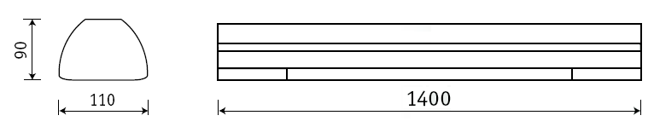 |  | Схема электрических соединений  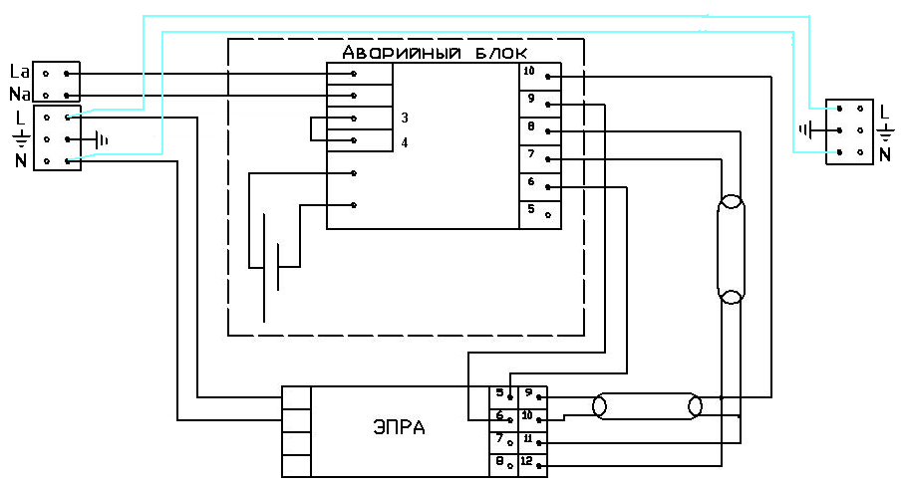  6. Правила эксплуатации и установка  6.1. Эксплуатация светильника производится в соответствии с “Правилами технической эксплуатации электроустановок потребителей”.  6.2. С распакованного светильника снять алюминиевые крышки, ввести в отверстие сетевые провода. Корпус закрепить на тросовом подвесе.  6.3. Провода питания подключить к клеммной колодке в соответствии с указанной полярностью на клеммы L, N, земля.  6.4. Подключить к контактным зажимам La, Na питающие провода, обеспечивающие непрерывный заряд батареи.  6.5. В качестве контактных зажимов 1,2 в данном светильнике используются контактные зажимы 3,4 на блоке резервного питания для присоединения выключателя, исключающего срабатывание резервного источника питания и разряд батареи в нерабочее время.  6.6. Вставить алюминиевые крышки.  6.7. Вставить люминесцентные лампы.  6.8. Вставить рассеиватель или экранирующую решетку (поставляются отдельно).  6.9. Загрязненный светильник рекомендуется протирать мягкой тканью без применения абразивных чистящих средств.  7. Свидетельство о приемке  Светильник соответствует ТУ 3461-001-44919750-07 и признан годным к эксплуатации.  Дата выпуска  Контролер ОТК __________________________  Светильник сертифицирован.  Сертификат соответствия №  8. Гарантийные обязательства  8.1. Завод - изготовитель обязуется безвозмездно отремонтировать или заменить светильник, вышедший из строя не по вине покупателя в условиях нормальной эксплуатации, в течение гарантийного срока.  8.2. Гарантийный срок – 36 месяцев со дня изготовления светильника.  8.3. Срок службы светильников в нормальных климатических условиях при соблюдении правил монтажа и эксплуатации составляет:  8 лет – для светильников, корпус и/или оптическая часть (рассеиватель) которых изготовлены из полимерных материалов;  10 лет – для остальных светильников.  8.4. Выход из строя люминесцентных ламп браком не является.  Адрес завода-изготовителя: 390010, г. Рязань,  ул. Магистральная д.11-а.  Телефон бесплатной горячей линии: 8-800-333-23-77.  Дата продажи _________________________________  Штамп магазина

